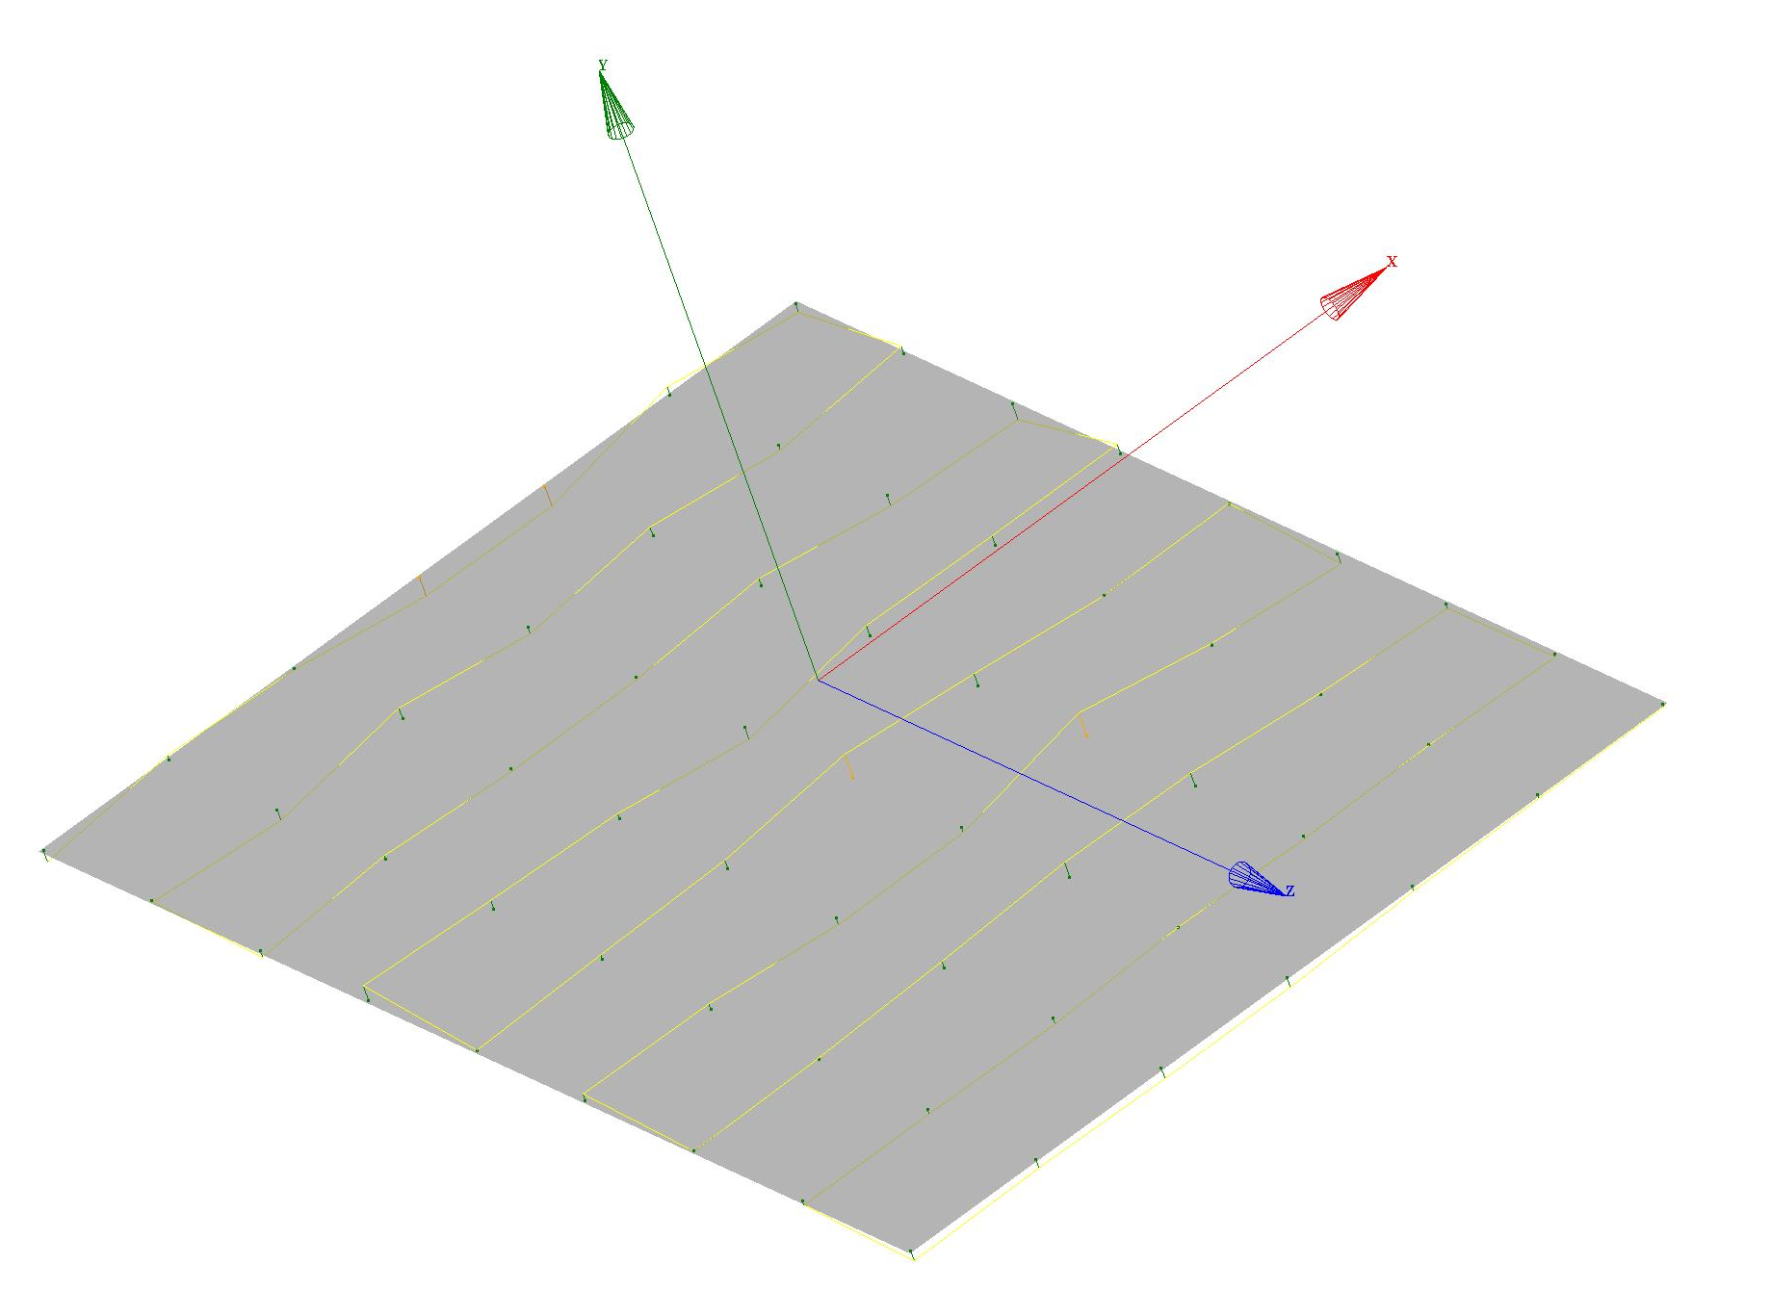
Lower Pole Plane Flatness/Deviation Plot

FLATNESS | MIN. | MAX.
0.00066 | -0.00031 | 0.00036

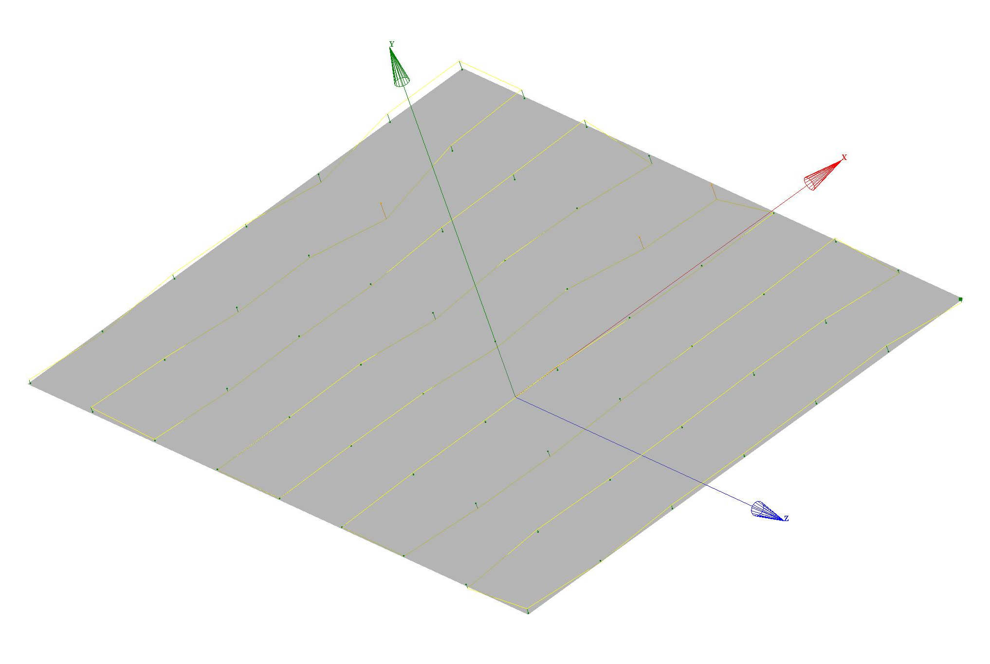
Upper Pole Plane Flatness/Deviation Plot

FLATNESS | MIN. | MAX.
0.00067 | -0.00024 | 0.00043

